https://test.myshequ.cn:8445/login.do
- 每个装了app的手机对应一个设备，因此需要在对应的客户建立虚拟的设备，deviceId可以用户的手机号码。
- 不再需要商品管理，资费和投币的资费一样,在基本参数的WiFiFee,WiFiTime配置。
如果收款金额没有匹配上WiFiFee定义的金额，会根据最接近的金额和对应时长，按比例计算最终上网时长。
- 新建一个菜单，交易模式管理。
不同收款平台的短信或APP通知的交易信息格式不同，需要通过特定规则从众多信息中判断是否是交易信息，并解析出交易信息的收款金额、交易单号，并从交易单号中拼出充值卡号。一个平台来源的短信和APP消息通知规则均不同，所以用不同交易模式来定义，并传送到手机APP，让APP根据模式包含的规则来执行操作。
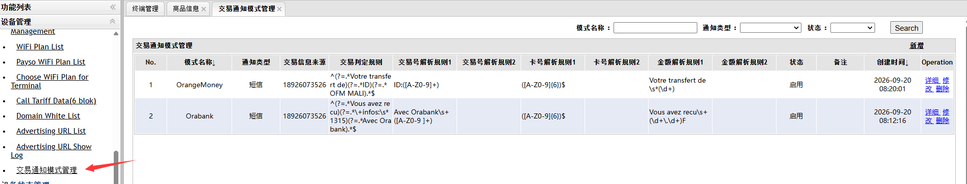
- 新一个菜单，可以看到所有接收的短信或通知，包括重复接收的短信和通知。菜单权限需要手动设置
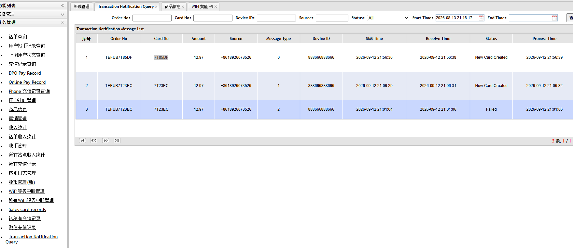
- 在WiFi充值卡菜单可以看到新增加的充值卡
